Н. Н. Анкушева
Институт минералогии УрО РАН, г. Миасс
ankusheva@ilmeny.ac.ru

Физико-химические условия формирования сульфидно-кварцевой минерализации Ивановского рудного поля (Южный Урал)
(научный руководитель В. В. Зайков)

В статье рассматриваются физико-химические условия формирования гидротермальной минерализации Ивановского рудного поля. Проведено термобарогеохимическое исследование образцов, отобранных в 2005 г. из керна поисковых скважин в северной части рудного поля. Работы выполнены при финансовой поддержке интеграционного проекта УрО-СО РАН, РФФИ (грант № 04-05-96014/р2004урал_а)
и Минобрнауки (№ РНП.2.1.1.1840).

Ивановское рудное поле находится на ЮВ республики Башкортостан в 20 км к западу от г. Бурибай на южном фланге Главного Уральского разлома [2]. Восточная часть рудного поля представлена крупными блоками девонских базальтов, диабазов и габбро; в центральной развиты серпентиниты, а в западной наблюдаются мелкие блоки вулканогенных и осадочных пород среди серпентинитов. Линзообразные рудные тела Ивановского месторождения залегают на контакте серпентинитов и оталькованных, карбонатизированных и хлоритизированных пород. Прожилково-вкрапленная сульфидно-кварцевая минерализация развита «стратиграфически выше» в базальтах и серпентинитах и распространена на многих участках рудного поля (см. статью Е. С. Поповой и И. Ю. Мелекесцевой в данном сборнике).

Физико-химические параметры гидротермальных процессов исследовались методами термометрии и криометрии флюидных включений в кварце. Исследование препаратов с первичными включениями производилось в лаборатории термобарогеохимии геологического факультета ЮУрГУ (г. Миасс) на оптическом микроскопе NU-2 (Carl Zeiss) в тонких (0.3–0.5 мм) полированных пластинках при комнатной температуре. Криометрия предназначена для оценки концентраций растворенных веществ, их диагностики по температурам замерзания, определения температурного протаивания эвтектики для интерпретации компонентного состава раствора. Гомогенизация включений путем их нагревания ориентирована на определение относительных и истинных температур минералообразования, а также выявление агрегатных состояний (плотности) заключенных растворов. Непосредственно криометрические и термометрические измерения проводились на оборудовании LinKam THMSG-600 в Институте геологии и геохимии УрО РАН (г. Екатеринбург).

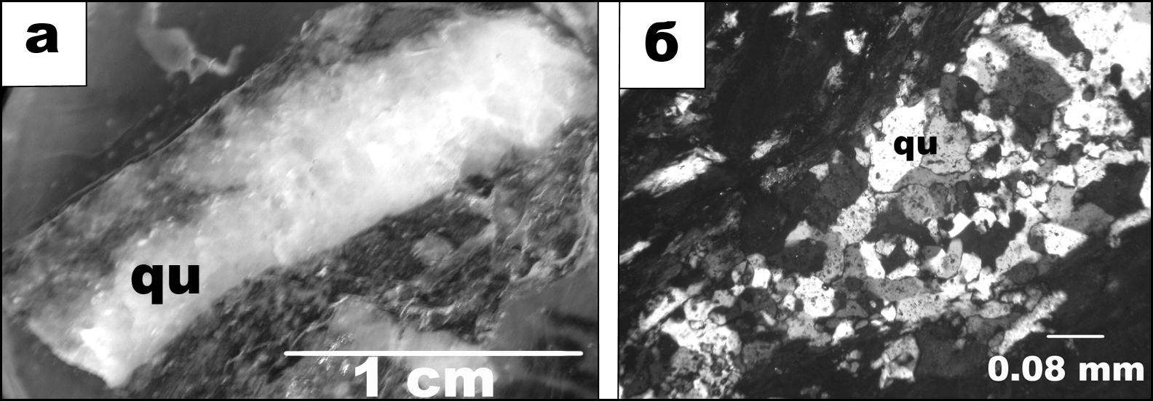

Рис. 1. Прожилки кварца в брекчированных хлоритизированных
базальтах. Обр. 190/203.2. Ивановское рудное поле; а – снято на цифровой фотокамере Nikon E-4500, б – снято на микроскопе Axciolab Carl Zeiss (ИМин УрО РАН), проходящий свет, николи скрещены; qu – кварц.

Для изучения флюидных включений был использован образец сульфидно-кварц-карбонатной жилы (№ 190/203.2) из скважины 190, пробуренной на северо-восточном фланге Ивановского рудного поля в 12 км к северу от Ивановского месторождения (рудопроявление Юлбарсовское). Кварц и кальцит образуют почти перпендикулярные оси керна прожилки мощностью 2–5 см в брекчированных базальтах (рис. 1). В центральной части жилы находятся гнезда халькопирита и кристаллы пирита размером 0.5–10 мм. Между кварцем и пиритом обнаружены индукционные поверхности совместного роста. В жилке также обнаружены пустоты, заполненные кристаллическим кварцем с размером выделений до 2 мм. Кроме того, кварцевые и сульфидные агрегаты заполняют интерстиции между обломками в брекчированных хлоритизированных базальтах.
Наибольшее количество флюидных включений приурочено к крупным однородным зернам кварца, а некоторые наблюдаются в краевой части зерен вблизи контакта с хлоритом. Первичные флюидные включения имеют размеры 5–10 мкм, овальную или округлую форму (рис. 2). Большинство включений двухфазные (прозрачная жидкость + газовый пузырек), редко встречены включения с третьей фазой (CO₂?), распознаваемой по поведению при гомогенизации (пузырек увеличивается в объеме, постепенно занимая все пространство включения). Газовый пузырек составляет 10–15, реже до 20 % объема включения.
Были проведены 50 экспериментов. Содержимое включений замерзает при температурах –43.3 – –49 °С, температуры эвтектики
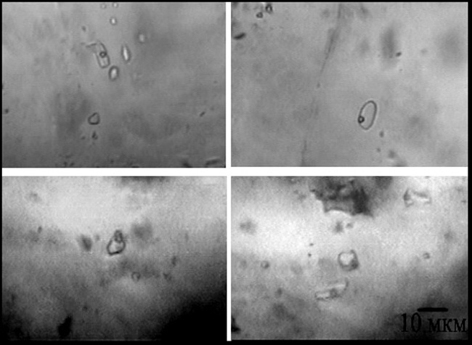
Рис. 2. Первичные флюидные включения в кварце. Обр. 190/203.2. Ивановское рудное поле. Снято на микроскопе Canon, Linksys-32 (ИГГ УрО РАН, г. Екатеринбург). Проходящий свет, николи параллельны.

(Т_{эвт}) = –23.7 – –23.9 °С. Судя по температурам эвтектики [1], в системе присутствуют NaCl с примесью KCl. Температуры плавления последнего кристаллика (Т_{ппк}) составляют –1.0 – –2.5 °С, что соответствует концентрациям солей в растворах 1.3–2.7 мас. % (NaCl-эквивалент), близким к таковым в морской воде. Температуры гомогенизации (Т_{гом}) включений составили, в среднем, 130–140 °С, что может рассматриваться в качестве минимальных температур рудоотложения (рис. 3). Единичные включения гомогенизировались при температурах 160–170 °С.
Данные проведенных термобарогеохимических исследований кварца Ивановского рудного поля близки к данным по включениям в кальцитах Ишкининского кобальт-медно-колчеданного месторождения, находящегося в 100 км южнее [4]. На этом объекте были изучены первичные включения в кальците из обособлений и маломощных прожилков с сульфидной минерализацией из руд, подрудных серпентинитов и тальк-карбонатных пород. Согласно данным криометрии, общий интервал температур эвтектики растворов составляет –22.7 – –19.7 °С, что предполагает наличие солевой системы NaCl–H₂O, в единичных случаях возможно присутствие KCl. Преобладающие концентрации солей в растворах, определенные по температурам плавления последних кристаллических фаз, варьируют в пределах 0.3–4.5 мас. %, что близко солености морской воды. Температуры гомогенизации составляют, в общем, 100–200 °С. Таким образом, исследования флюидных включений Ивановского рудного поля и сравнение их с данными по Ишкининскому месторождению показали, что в формировании гидротермальных минералов активное участие принимали растворы с концентрациями солей, близкими солености морской воды (рис. 4), а среди солей в составе растворов отмечается явное преобладание хлорида натрия.
-
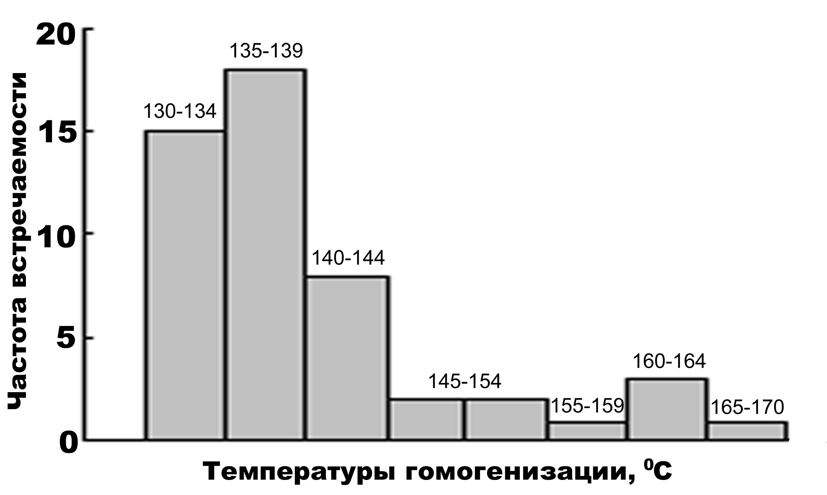
Рис. 3. Гистограмма температур гомогенизации флюидных включений в кварце. Обр. 190/203.2. Ивановское рудное поле.

В то же время, данные по флюидным включениям в минералах из сульфидных руд гидротермального поля Рейнбоу [3], также тесно связанного с гипербазитами, показывают, что при сходном составе (NaCl+KCl), в этом случае воздействовали более высокотемпературные гидротермальные растворы (180–200 °С для ангидрита из сульфидных руд) при повышенных концентрациях солей (5.8–7.7 мас. %), источником которых также была морская вода (рис. 4). На этом основании сделан вывод, что гидротермы, продуцирующие сульфидную минерализацию в базит-ультрабазитовых комплексах Главного Уральского разлома, близки по происхождению рудоносным растворам сульфидных сооружений в ультрамафитах Срединно-Атлантического хребта.
Дальнейшей задачей исследований является проведение термобарогеохимических исследований минералов гидротермальной жильной фации на центральном участке Ивановского месторождения, представленной кварц-халькопирит-пиритовыми и сульфидно-карбонатными жилками в апобазальтовых и апоперидотитовых метасоматитах, где были установлены минералы золота. Кроме того, предполагается исследовать гидротермальную минерализацию сходного с Ивановским Дергамышского кобальт-медно-колчеданного месторождения.

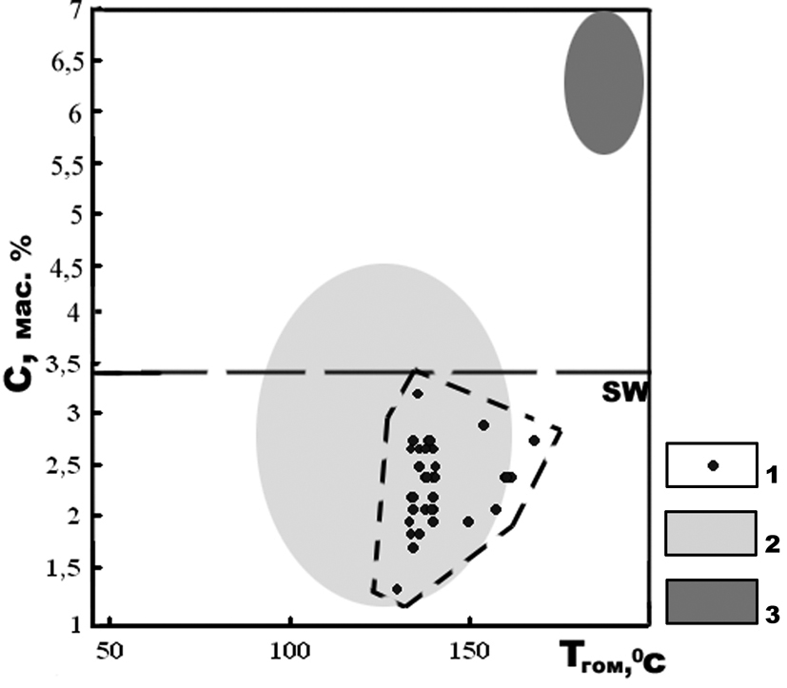
Рис. 4. Соотношение температур гомогенизации флюидных включений с содержанием солей в растворах: 1 – данные по кварцу (обр. 190/203.2) Ивановского рудного поля; 2 – данные по кальциту Ишкининского месторождения [4]; 3 – данные по гидротермальному полю Рейнбоу [3]; SW – соленость морской воды.

Автор выражает благодарность И. Ю. Мелекесцевой, Р. Р. Шавалееву, Е. С. Поповой за предоставление фактического материала, В. В. Мурзину и В. В. Зайкову за ценные консультации в ходе работы.
Литература
- Борисенко А. С. Изучение солевого состава растворов газово-жидких включений в минералах методом криометрии // Геология и геофизика, 1977. № 8. С. 16–28.
- Зайков В. В., Мелекесцева И. Ю. Кобальт-медноколчеданные месторождения в ультрамафитах аккреционной призмы Западно-Магнитогорской палеоостровной дуги // Литосфера, 2005. № 3. С. 73–98.
- Симонов В. А., Богданов Ю. А., Викентьев И. В. Физико-химические параметры гидротермальных рудообразующих систем поля Рейнбоу (Срединно-Атлантический хребет) // Металлогения древних и современных океанов–2000. Открытие, оценка и освоение месторождений. Миасс: ИМин УрО РАН, 2000. С. 110–114.
- Юминов А. М., Симонов В. А. Термобарогеохимические исследования флюидных включений в кальците карбонатных жил Ишкининского кобальт-медно-колчеданного месторождения (Южный Урал) // Металлогения древних и современных океанов–2003. Формирование и освоение месторождений в островодужных системах. Миасс: ИМин УрО РАН, 2003. С. 128–132.

